АОУ ВО ДПО «ВИРО»
Центр непрерывного повышения профессионального мастерства
педагогических работников в г. Вологде

«ОДОБРЕНО»
на заседании экспертной рабочей группы
по начальному общему образованию
при РУМО по общему образованию
(Протокол № 16 от 11.03.2026)

Изучение темы «Словосочетание» в начальной школе
Методические рекомендации

Автор
Ольга Владимировна Чудова,
старший методист
сектора начального общего образования
ЦНППМПР в г. Вологда АОУ ВО ДПО «ВИРО»

2026 год
АННОТАЦИЯ
Согласно федеральной рабочей программе по русскому языку 1-4 (далее - ФРП) к окончанию 4 класса обучающиеся должны качественно освоить содержание раздела программы «Синтаксис» и достигнуть соответствующих планируемых результатов.
Наблюдения за практической деятельностью педагогов открывают проблемные зоны, связанные с отбором содержания для изучения тем раздела «Синтаксис», касающихся словосочетания. Наблюдаемые уроки пресыщены содержанием, зачастую предлагаемое ученикам содержание предназначено для изучения в основной школе. Также педагоги затрудняются с обозначением планируемых результатов и формируют оценочные материалы некорректно, без опоры на требования ФРП.
Из данных фактов может следовать следующее: при недостаточной отработке базового материала начальной школы у учеников в основной школе остается и повышается ошибочность, а также падает мотивация к дальнейшему изучению системы языка в основной школе.
Таким образом, возникает необходимость в уточнении порядка и планируемых результатов изучения тем, касающихся словосочетания.
Методическая разработка адресована учителям начальных классов и направлена на устранение проблемных зон, связанных с отбором содержания, а также позволяет педагогам взять дидактические материалы в практическую деятельность.
СОДЕРЖАНИЕ
Порядок изучения темы «Словосочетание» согласно ФРП
Умения, формируемые при изучении темы «Словосочетание», развиваются последовательно на содержании обязательного для каждого года обучения раздела «Синтаксис». Учителю важно понимать порядок изучения раздела и планируемые результаты на каждый год обучения. В таблице ниже представлены основные опорные точки.
Следует отметить, что в таблица делает обзор материала как начальной, так и основной школы, ведь учителю важно понимать преемственные связи между программами начальной и основной школы.
Согласно ФРП по русскому языку можно пронаблюдать как разворачивается основное содержание темы «Словосочетание» и планируемые результаты по теме на протяжении всего изучения курса русского языка.
Класс | Основное содержание темы «Словосочетание» | Планируемые результаты
1 | Установление связи слов в предложении при помощи смысловых вопросов.
2 | Связь слов в предложении (повторение).
3 | Установление при помощи смысловых (синтаксических) вопросов связи между словами в предложении.
4 | Слово, сочетание слов (словосочетание) и предложение, осознание их сходства и различий. | - различать предложение, словосочетание и слово;
5 | Словосочетание и предложение как единицы синтаксиса.  Словосочетание и его признаки. Основные виды словосочетаний по морфологическим свойствам главного слова (именные, глагольные, наречные). Средства связи слов в словосочетании.  Синтаксический анализ словосочетания. | - распознавать единицы синтаксиса (словосочетание и предложение);  - проводить синтаксический анализ словосочетаний;  - распознавать словосочетания по морфологическим свойствам главного слова (именные, глагольные, наречные);
6 | Повторение и закрепление | - проводить синтаксический анализ словосочетаний;
7 | Повторение и закрепление | - составлять словосочетания с причастием в роли зависимого слова, конструировать причастные обороты;
8 | Словосочетание и предложение как единицы синтаксиса.  Основные признаки словосочетания.  Виды словосочетаний по морфологическим свойствам главного слова: глагольные, именные, наречные.  Типы подчинительной связи слов в словосочетании: согласование, управление, примыкание.  Синтаксический анализ словосочетаний.  Грамматическая синонимия словосочетаний.  Нормы построения словосочетаний. | - распознавать словосочетания по морфологическим свойствам главного слова: именные, глагольные, наречные;  - определять типы подчинительной связи слов в словосочетании: согласование, управление, примыкание;  - выявлять грамматическую синонимию словосочетаний;  - применять нормы построения словосочетаний;  - выявлять омонимию членов предложения и вводных слов, словосочетаний и предложений;  - проводить синтаксический анализ словосочетаний.
9 | Повторение и закрепление
Методические указания по порядку изучения темы
Анализ таблицы позволяет сделать выводы о последовательности изложения содержательного материала, соответствии его возрастным особенностям и другие.
Содержательный материал темы «Словосочетание» распределён в федеральной рабочей программе сообразно возрастным особенностям школьников, логично, по принципу от простого к сложному.
Объем предлагаемого программой содержания для начальной школы доступен для изучения младшему школьнику. Предлагаемое в начальной школе содержание является базовым и формирует фундамент для последующего изучения системы языка, основные языковые умения темы формируются в основной школе. Наибольшее внимание изучению словосочетания в начальной школе уделяется в четвертом классе.
В 1-3 классах ведется пропедевтическая работа по формированию умения устанавливать связь слов при помощи смысловых вопросов.
В четвертом классе на базе имеющихся умений вводится понятие о словосочетании как сочетании двух или более самостоятельных слов, связанных по смыслу и грамматически.
В классической трактовке понятия «словосочетание» одно слово — главное, а другое — зависимое. К зависимому слову от главного можно поставить вопрос. Следует отметить, что для изучения в начальной школе рекомендуется брать однозначно определяемые словосочетания с внутренней подчинительной связью.
От предложения словосочетание отличается отсутствием грамматической основы и отсутствием законченной мысли.
Различать предложение, словосочетание и слово необходимо младшим школьникам для понимания структуры более сложных грамматических конструкций, которые они будут изучать в основной школе, и оснований для постановки знаков препинания.
Программой начальной школы не предусмотрено изучение видов словосочетаний, типов связи в них, подробный синтаксический разбор словосочетания. Однако некоторые учебники и цифровые образовательные ресурсы могут содержать данный материал. Изучать его можно только в случае высоких образовательных возможностях учеников и после обязательной качественной отработки базовых навыков.
Включать в оценочные материалы надпрограммный материал нецелесообразно ввиду отсутствия планируемых/проверяемых результатов в ФРП, реализуемых в начальной школе на базовом уровне.
Учебные ситуации
Рассмотрим учебные ситуации, раскрывающие основные аспекты темы.
Учебная ситуация № 1. 4 класс. Введение понятия о словосочетании.
Учитель | Ученики
- Рассмотрите молча изображение на доске. (приложение) | Рассматривают
- Как можно назвать каждый фрукт на изображении? | Яблоко.
- Запишем посередине строки с маленькой буквы. | яблоко  яблоко
- Что мы записали? | Слова.
- Что бы еще можем сказать про каждое яблоко? | Они разные по цвету, одно – красное, второе – желтое.
- Допишем слева от каждого слова с маленькой буквы. | красное яблоко  желтое яблоко
- Получились сочетания слов или словосочетания. | Слушают.
- Где более точная информация о фруктах, в словах или словосочетаниях? | В словосочетаниях.
- Словосочетания уточняют слова, дают больше информации о слове. В словосочетании может быть больше, чем два слова. | Слушают.
- Предположите, связаны ли слова в словосочетании? | Предполагают.
- Да, слова в словосочетании связаны. Как же это доказать? | Предполагают.
- Попробуем изменить грамматический признак - число у слова яблоко в каждом случае. Что заметили? | Изменится и число слова рядом.
- Второе слово как бы подчинилось и тоже изменило число. А что изменится в написании? Посмотрите карточку (временная). | Окончания станут другие.  красное яблоко  красные яблоки  желтое яблоко  желтые яблоки
- Такая связь называется грамматической. Она осуществляется при помощи окончаний и предлогов. | Слушают.
- Слово, которое подчиняет, называется главным. Есть условное обозначение главного слова. Поставим над ним крестик. Слова, которые подчиняются главному, называются зависимые. | 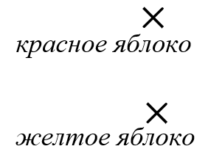
- От главного слова всегда задается вопрос. Нарисуем стрелки. Подпишем на них вопрос. | 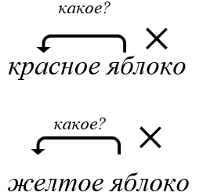
- Связь по вопросу от главного слова к зависимому называется смысловой.
- Какой частью речи является каждое слово в словосочетании? Запишем рядом. | 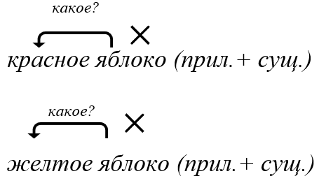
- В словосочетании могут быть слова и других частей речи в разных комбинациях. Рассмотрим схему и попробуем составить еще словосочетания по нашему изображению. | 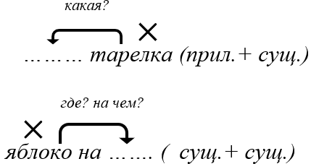
- Сформулируем выводы.  - Что это? Это…  - Сколько слов может быть в словосочетании? … и ….  - Для чего нужно словосочетание? …  - Как связаны слова в словосочетании? … и по …  - Какая структура у словосочетания? … слово и … слово  - Слова каких частей речи могут быть в словосочетании? ….  - В выводах содержится определение словосочетания, которое нужно запомнить. | Формулируют выводы.  Словосочетание – это два и более слов. Словосочетание нужно для уточнения информации. Слова в словосочетании связаны грамматически и по смыслу. В словосочетании одно слово главное, второе – зависимое. В словосочетании могут быть слова разных частей речи.
- Есть еще один вопрос, на него мы ответим позже, а пока предположим. *Есть ли у словосочетания отличие от предложения и в чем оно заключается? | Предполагают.
Учебная ситуация № 2. 4 класс. Различение предложения, словосочетания и слова.
- Какие единицы языка мы изучаем (в разделе «Синтаксис»)? Отметьте в списке знакомые. | - Слово  - Словосочетание  - Предложение
- Как связаны? Какая из них самая маленькая единица языка из перечисленных? В чем отличие?
- Рассмотрите изображение (приложение)
- В строках к изображению сделали следующие записи. Что записано в строках? | - Медведица  - Пушистые медвежата  - Медвежья семья  - Медвежата  - Медвежата играют
- Уберем строки, в которых записаны просто слова. | - Пушистые медвежата  - Медвежья семья  - Медвежата играют
- В остальных строках остались словосочетания и предложения? Нужно распределить их на две группы.
- Сделаем таблицу – напоминалочку. Какие обязательные признаки есть у предложения и словосочетания.
  Словосочетание | Предложение
  Главное слово+зависимое слово | Подлежащее+сказуемое
- Установим связь слов в каждой строке. Поставим вопросы от слов друг к другу, попробуем изменить одно из слов, понаблюдаем, подчиняется ли ему другое.
- В строках 2 и 3 одно из слов уточняет другое, главное подчиняет зависимое по вопросу и грамматически. Значит, это словосочетания. В строке 5 оба слова равноправные, это предложение.
- Запишем в таблицу.
  Словосочетание | Предложение
  Главное слово+зависимое слово | Подлежащее+сказуемое
  Пушистые медвежата | Медвежата играют
  Медвежья семья
- Придумайте свои примеры словосочетаний, свои примеры предложений.

ЗАКЛЮЧЕНИЕ

Использование предложенных материалов позволяет повысить эффективность работы по достижению планируемых предметных результатов образовательной программы.
Дополнительные материалы по теме размещены в виртуальном методическом кабинете учителя начальных классов АОУ ВО ДПО «ВИРО» по адресу https://vmk.noo.viro35.ru/

ЛИТЕРАТУРА
- Антонова Е. С. Методика преподавания русского языка (начальные классы). - М.: Академия, 2010.
- Антонова Е. С. Методика преподавания русского языка. Коммуникативно - деятельностный подход. - М.: КноРус, 2007.
- Антонова Е.С., Боброва С.В. Методика преподавания русского языка (начальные классы). М.: «Академия», 2012
- Методика преподавания русского языка в начальных классах: Учебное пособие для студентов высш. пед. учебн. заведений / М.Р. Львов, В.Г. Горецкий, О.В. Сосновская. - М.: Академия, 2000.
- Приказ Министерства просвещения России от 18.05.2023 г. № 372 «Об утверждении федеральной образовательной программы начального общего образования».
- Приказ Министерства просвещения России от 31.05.2021 г. № 286 «Об утверждении федерального государственного образовательного стандарта начального общего образования» (с последующими изменениями);
- Работа с детьми младшего школьного возраста, испытывающими трудности при изучении учебных предметов : методическое пособие для учителя начальной школы / Н. Ф. Виноградова, М. И. Кузнецова, О. А. Рыдзе / под ред. Н. Ф. Виноградовой. М. : ФГБНУ «Институт стратегии развития образования», 2023;
- Русский язык. Реализация требований ФГОС начального общего образования: методическое пособие для учителя / Кузнецова М. И., Виноградова Н. Ф.; под ред. Н. Ф. Виноградовой. М. : ФГБНУ «Институт стратегии развития образования РАО», 2022.
- Русский язык. Теория 5-9 класс.: учебник / Бабайцева В.В., Чеснокова Л.Д. – 13-е изд., стер. – Москва: Просвещение, 2024.
- Федеральный закон от 29.12.2012 № 273-ФЗ «Об образовании в Российской Федерации» (с последующими изменениями).

Приложение
Учебная ситуация №1. Яблоки на тарелке

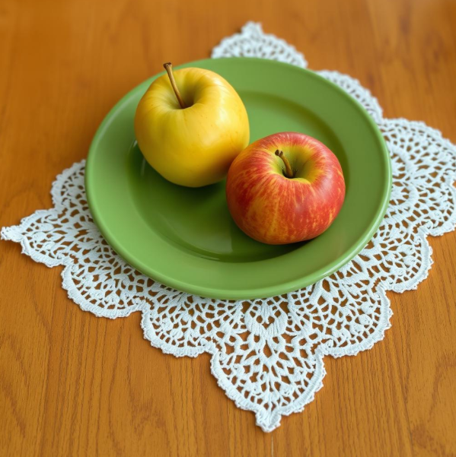

Учебная ситуация № 2. Медведица и медвежата.

